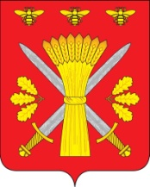
РОССИЙСКАЯ ФЕДЕРАЦИЯ
ОРЛОВСКАЯ ОБЛАСТЬ
ТРОСНЯНСКИЙ РАЙОННЫЙ СОВЕТ НАРОДНЫХ ДЕПУТАТОВ
РЕШЕНИЕ

16 сентября 2022 года № 61
с.Тросна

О прекращении полномочий
депутата районного Совета
народных депутатов

Принято на четырнадцатом заседании
Троснянского районного Совета
народных депутатов шестого созыва

Согласно Уставу Троснянского района, Федеральному закону «Об общих принципах организации местного самоуправления в Российской Федерации» от 06.10.2003 года № 131-ФЗ и на основании избрания Главой Троснянского района (решения РСНД № 61 от 19.09.2022 года), Троснянский районный Совет народных депутатов РЕШИЛ:
1.Прекратить полномочия депутата районного Совета народных депутатов Левковского Артема Владимировича.
2. Настоящее решение вступает в силу со дня его подписания.

Председатель районного Совета Глава района
народных депутатов

А.Г.Кисель А.В. Левковский

